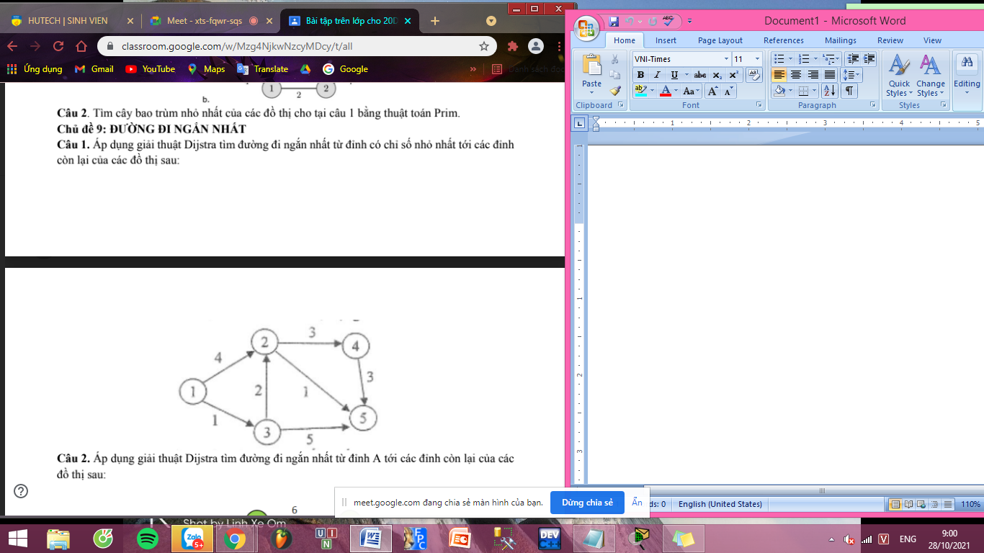
 | 1 | 2 | 3 | 4 | 5
Khởi tạo | [0;1] | [4;1] | [1;1] | [vc;1] | [vc;1]
1 | - | [3;3] | - | [vc;3] | [6;3]
2 | - | - | - | [6;2] | [4;2]
3 | - | - | - | - | [9;4]
4 | - | - | - | - | -
S={1-3-2-4-5}
Chi phí : 9

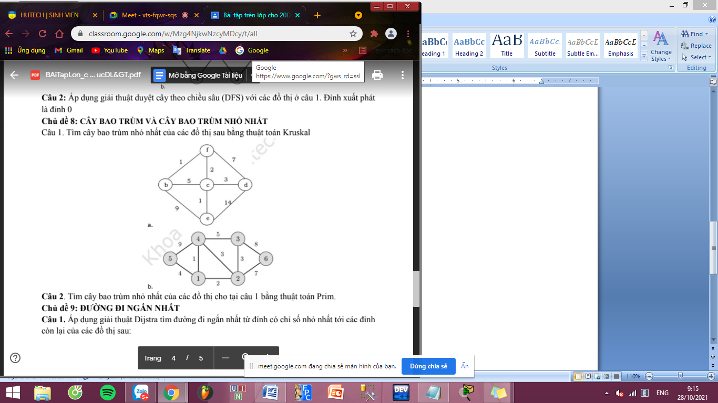
Sắp xếp tăng | Hình b
[1,4;1] | [1,4;1]
[1;2;2] | [1;2;2]
[2,3,3] | [2,3,3]
[2,4,3]
[1,5,4] | [1,5,4]
[4;3;5]
[2,6,7] | [2,6,7]
[6;3,8]
[4,5,9]
Sắp xếp tăng | Hình a
[b,f;1] | [b,f;1]
[c;e;1] | [c;e;1]
[f,c;2] | [f,c;2]
[c;d;3] | [c;d;3]
[c;b;5]
[d;f;7]
[b;e;9]
[e;d;14]
Cây bao trùm a nhỏ nhất có trọng số : 7 Cây bao trùm b nhỏ nhất có trọng số : 17

